Электронный учебник как элемент образовательной среды

На сегодняшний день существует достаточное количество электронных учебников по различным дисциплинам. Наличие таковых обеспечивает одну и ту же компьютерную среду в специализированной аудитории на практических занятиях, в компьютерном классе учебного заведения, оборудованном для самостоятельной работы учащихся, а также дома на персональном компьютере.
Электронный учебник (даже самый лучший) не может и не должен заменять книгу. Так же как просмотр фильма не заменяет чтения книги, по которой он был поставлен, так и наличие электронного учебника не только не должно заменять чтения и изучения обычного учебника, а напротив, побуждать учащегося взяться за книгу.
Электронный учебник не должен превращаться ни в текст с картинками, ни в справочник, так как его функция принципиально иная: максимально облегчить понимание и запоминание (причем активное, а не пассивное) наиболее существенных понятий, утверждений и примеров, вовлекая в процесс обучения иные, нежели обычный учебник, возможности человеческого мозга, в частности, слуховую и эмоциональную память, а также используя компьютерные объяснения.
Электронный учебник является элементом образовательной среды, которая включает традиционные образовательные ресурсы, другие электронные учебники, человеческий фактор, государство, издателей и распространителей.
Безусловно, для школьного образования решающим является человеческий фактор в лице учителя, ученика, родителей, одноклассников. Каким бы совершенным ни был электронный учебник, если учитель не рекомендует его на родительском собрании, у такого учебника нет никаких шансов добраться до ученика. К сожалению, тиражи электронных учебников по сравнению с количеством домашних компьютеров ничтожно малые, все обусловлено тем, что учителя просто не знают о существовании и возможностях электронных учебников и поэтому не участвуют в формировании спроса на них.
Нормативно-правовые акты, регламентирующие деятельность по созданию электронных средств обучения:
- Закон РФ "Об авторском и смежных правах";
- Закон РФ "О правовой охране программ для ЭВМ и баз данных";
- ГОСТ 7.60–90 Система стандартов по информации, библиотечному и издательскому делу (СИБИД).;
- Приказ Минобразования РФ N1646 от 19.06.98 о создании Федерального экспертного совета по учебным электронным изданиям.
Для законной эксплуатации и распространения учебных электронных изданий автору необходимо получить рецензию на разработку и сертификат.
Существуют следующие разновидности электронных обучающих средств:
- электронные энциклопедии и справочники (средства обучения информационного типа, которые они не предусматривают обратной интерактивной связи, перевода информации на уровень знаний и умений, а также не включают их контроля);
- электронное пособие (частично или полностью заменяет или дополняет учебник, но предполагает наличие определенной методики, разрабатываемой в рамках педагогического подхода: проблемного, проектного, контекстного, эвристического и др.);
- электронная инструментальная среда (программа или электронное средство обучения, которые позволяют моделировать сложные технологические процессы, создавать проекты, чертежи, расчеты за счет использования трехмерной графики, анимации и других свойств компьютера);
- электронная образовательная среда (включает различные электронные образовательные средства учебного заведения: курсы мультимедиа лекций, курсы семинарских занятий и комбинированных уроков, электронные учебники);
- компьютерные модели и тренажеры (позволяют закрепить знания и получить навыки их практического применения в ситуациях, моделирующих реальные, тренажерам могут быть отнесены компьютерные задачники);
- электронный лабораторный практикум (позволяет имитировать процессы, протекающие в изучаемых реальных объектах, или смоделировать эксперимент, не осуществимый в реальных условиях);
- электронный учебник (это программно-методический комплекс, обеспечивающий возможность самостоятельно или с помощью преподавателя освоить учебный курс или его раздел на уровне знаний, умений);
Как и в создании любых сложных систем, при подготовке электронного учебника решающим для успеха является талант и мастерство авторов. Тем не менее, существуют устоявшиеся формы электронных учебников, точнее, конструктивных элементов, из которых может быть построен учебник.
Технология создания электронного учебника включает в себя следующие этапы:
- определение целей и задач разработки;
- разработка структуры электронного учебника;

- разработка содержания по разделам и темам учебника:

- подготовка сценариев отдельных структур электронного учебника;

- программирование или сборка учебника;

- апробация;

- корректировка содержания ЭУ по результатам апробации;

- подготовка методического пособия для пользователя.
Электронный учебник необходим для самостоятельной работы учащихся при очном и, особенно, дистанционном обучении потому, что он
- облегчает понимание изучаемого материала за счет иных, нежели в печатной учебной литературе, способов подачи материала: индуктивный подход, воздействие на слуховую и эмоциональную память и т.п.;
- допускает адаптацию в соответствии с потребностями учащегося, уровнем его подготовки, интеллектуальными возможностями и амбициями;
- освобождает от громоздких вычислений и преобразований, позволяя сосредоточиться на сути предмета, рассмотреть большее количество примеров и решить больше задач;
- предоставляет широчайшие возможности для самопроверки на всех этапах работы;
- дает возможность красиво и аккуратно оформить работу и сдать ее преподавателю в виде файла или распечатки;
- выполняет роль бесконечно терпеливого наставника, предоставляя практически неограниченное количество разъяснений, повторений, подсказок и проч.
Электронный учебник удобен для учителя потому, что он
- позволяет выносить на лекции и практические занятия материл по собственному усмотрению, возможно, меньший по объему, но наиболее существенный по содержанию, оставляя для самостоятельной работы с ЭУ то, что оказалось вне рамок аудиторных занятий;
- освобождает от утомительной проверки домашних заданий, типовых расчетов и контрольных работ, передоверяя эту работу компьютеру;
- позволяет оптмизировать соотношение количества и содержания примеров и задач, рассматриваемых в аудитории и задаваемых на дом;
- позволяет индивидуализировать работу со студентами, особенно в части, касающейся домашних заданий и контрольных мероприятий.

Список литературы
- http://revolution.allbest.ru/programming/00060052_0.html
- www.academiaxxi.ru
- Агеев В.Н. Электронная книга: Новое средство соц. коммуникации. М.: 1997.
- Гречихин А.А., Древс Ю.Г. Вузовская учебная книга: Типология, стандартизация, компьютеризация. М.: Логос, 2000.
- Мильчин А.Э. Издательский словарь–справочник. М.: Юристъ, 1998.
- Российские электронные издания: Каталог.—Вып. 4: Новые поступления в гос. Депозитарий / Авторы–составители: Вигурский К.В., Глушкова О.Л., Негадова В.И. (под общ. ред. Антопольского А.Б.) — М.: НТЦ “Информрегистр”, 2000.
- Субботин М.М. Новая информационная технология: Создание и обработка гипертекстов. М., 1992

Мастер-класс

Разработка электронного учебника на основе электронной оболочки

«СТ М-Тест»
Программный комплекс «Инструментальная среда для создания программно-педагогических тестов и адаптивного тестирования» «Модуль создания электронных учебников» позволяет создавать автономные электронные учебники в нескольких форматах:
- в виде внутреннего файла;
- в виде исполняемого файла на базе использования стандартного браузера Microsoft Internet Explorer. При этом внутри исполняемого файла могут помещаться как готовые тесты (в формате системы), так и любые другие файлы;

- в виде нескольких файлов HTML в отдельном каталоге.

Электронные пособия, созданные в данной программе подразделяются по способу хранения:

- "Автономный" - учебник, который после редактирования, сохранен в виде исполняемого файла с расширением «exe»;

- "Корпоративный"- учебник, который можно разместить на тест-сервере, для работы с ним внутри локальной сети образовательного учреждения.

и по способу взаимодействия с пользователем:

- "Стандартный" - учебник, который содержит только образовательный материал;

- "Расширенный" - учебник, который имеет тесную взаимосвязь с тестовыми заданиями, позволяет после изучения учебного материала проверить уровень знаний через автономный модуль «тестирование».
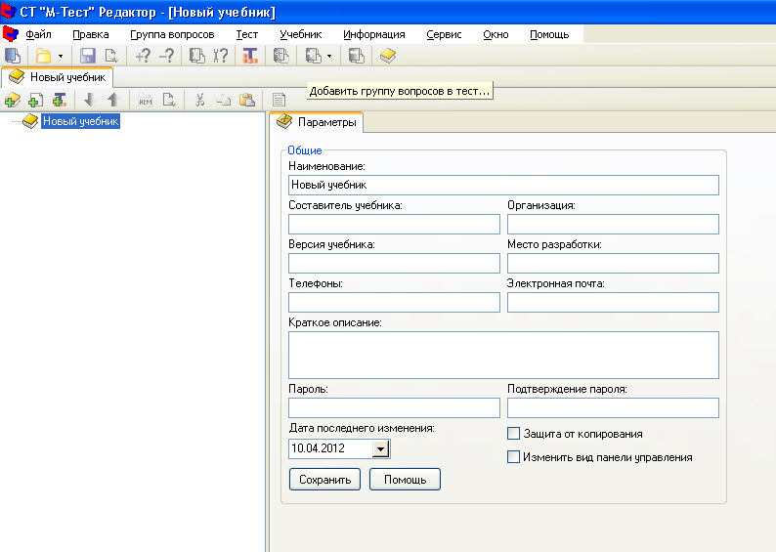
Для создания нового учебника необходимо выбрать в основном меню раздел «Файл» - «Новый учебник».

Панель управления учебником позволяет добавлять к учебнику разделы, темы, тесты и любые файлы. Нажав первую кнопку, будет предложено ввести наименование нового раздела в закладке «Параметры» или прямо в структуре в левой части экрана. Пользователь может предварительно сформировать структуру учебника, а уже потом заняться их наполнением. Следующая кнопка создает новую страницу в том разделе, на котором в данный
момент установлен курсор.
При работе со страницей пользователю становиться доступным три закладки:
1. «Параметры», где можно изменять наименование страницы.
2. «Редактор», где разработчик используя панель редактирования и дополнительные кнопки (добавить изображение, OLE-объект, таблицу, ссылку и т.д.) может сформировать страницу.
3. HTML редактор для редактирования кода страницы.
4. «Просмотр», где разработчик может посмотреть, как страница будет выглядеть в уже готовом учебнике.
Панель редактирования
обеспечивает возможности форматирования текста, добавления рисунков, создание списков.
Очень часто при создании учебников есть необходимость вставки таблиц на страницу. Для этих целей существует кнопка (добавить таблицу). После вставки можно изменять размеры таблицы, а также положение при помощи команд на панели редактирования.
В процессе создания электронных учебников всегда существует необходимость в использовании гиперссылок между страницами учебника. Редактор позволяет создавать гиперссылки на страницы учебника, на тесты и файлы, прикрепленные к учебнику, и произвольные гиперссылки, а также изменять и удалять гиперссылки.
Разработчик может добавить в электронный учебник тесты, созданные в этой же программе, чтобы пользователь после ознакомления с содержимым мог проверить свои знания. При создании теста могут быть использованы вопросы четырех типов: закрытая форма вопросов, открытая форма вопросов, вопросы на установление соответствия, вопросы на упорядочивание.
После того, когда все составляющие части электронного учебника собраны воедино и налажены связи между ними, можно сформировать оглавление.
Пример структуры электронного учебника:
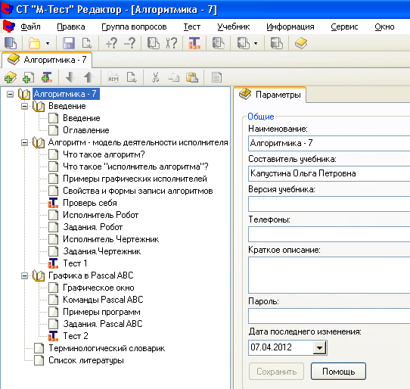

В основу мастер-класса легли материалы руководства пользователя программного комплекса «Инструментальная среда для создания программно-педагогических тестов и адаптивного тестирования» «Модуль создания электронных учебников» 2006-2011г., разработанного организацией Сибирь-Софт РБ г.Улан-Удэ.

